|  |  |  |
| --- | --- | --- |
| Adam Plotnik | Rozwiązywanie równań nieliniowych 2 | Data: 10.06.2021 |
| Gr. Lab 6 |

Na zajęciach napisano program który rozwiązywał równania nieliniowe za pomocą bisekcji oraz metodą fałszywej linii. Obie metody są do siebie podobne, różnią się wyznaczaniem punktu w którym szukamy miejsca zerowego. Do programu podajemy funkcję oraz przedział tak dobrane aby posiadały rozwiązanie. Warunkiem zakończenia szukania miejsca zerowego była jego dokładność którą ustalamy w programie.

Wyniki dla przykładu z zadania:

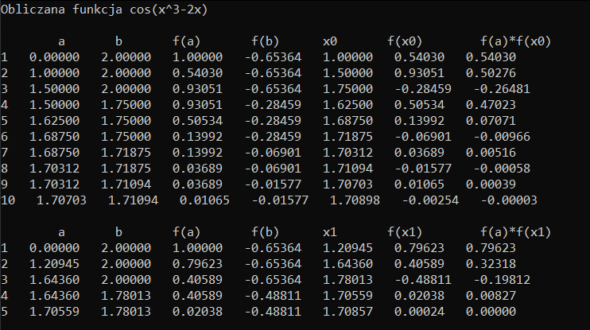

Wyniki dla własnych funkcji:

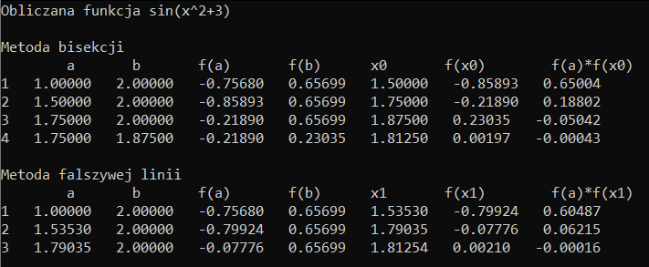

Dokładny wynik dla szukanej funkcji:

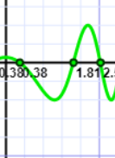

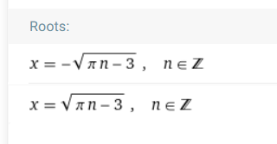

Aby posiadać dokładną wartość miejsca zerowego dla naszej funkcji użyto programu wolfrapha, dla naszego miejsca dokładna wartość wynosi 1,8119. Porównując wynik program uzyskuje żądaną przez nas dokładność do dwóch miejsc po przecinku w małej liczbie iteracji dla obu metod.

Dla drugiej funkcji:

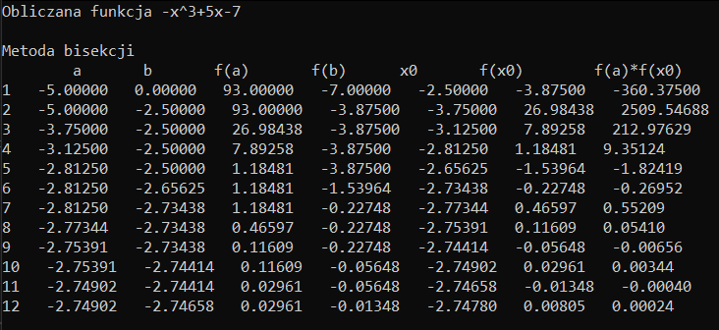

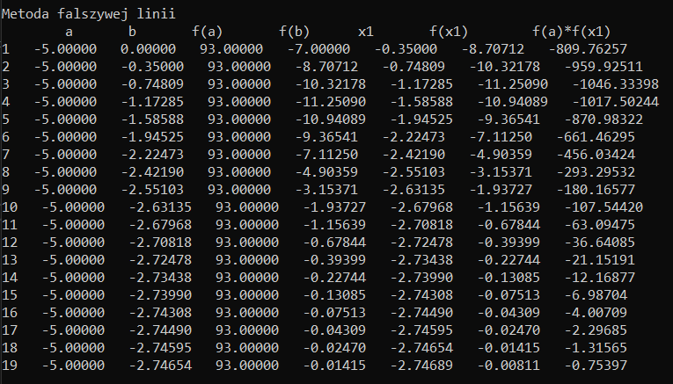

Dokładny wynik:

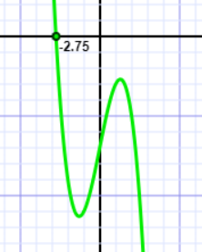

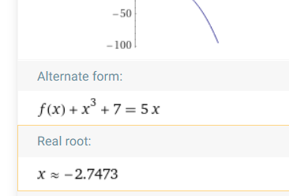

Dokładny wynik z programu wynosi -2,7473 tutaj możemy zobaczyć, że nasz program ponownie osiąga dokładność do dwóch miejsc po przecinku.